**NÁRODNÁ FILATELISTICKÁ VÝSTAVA**

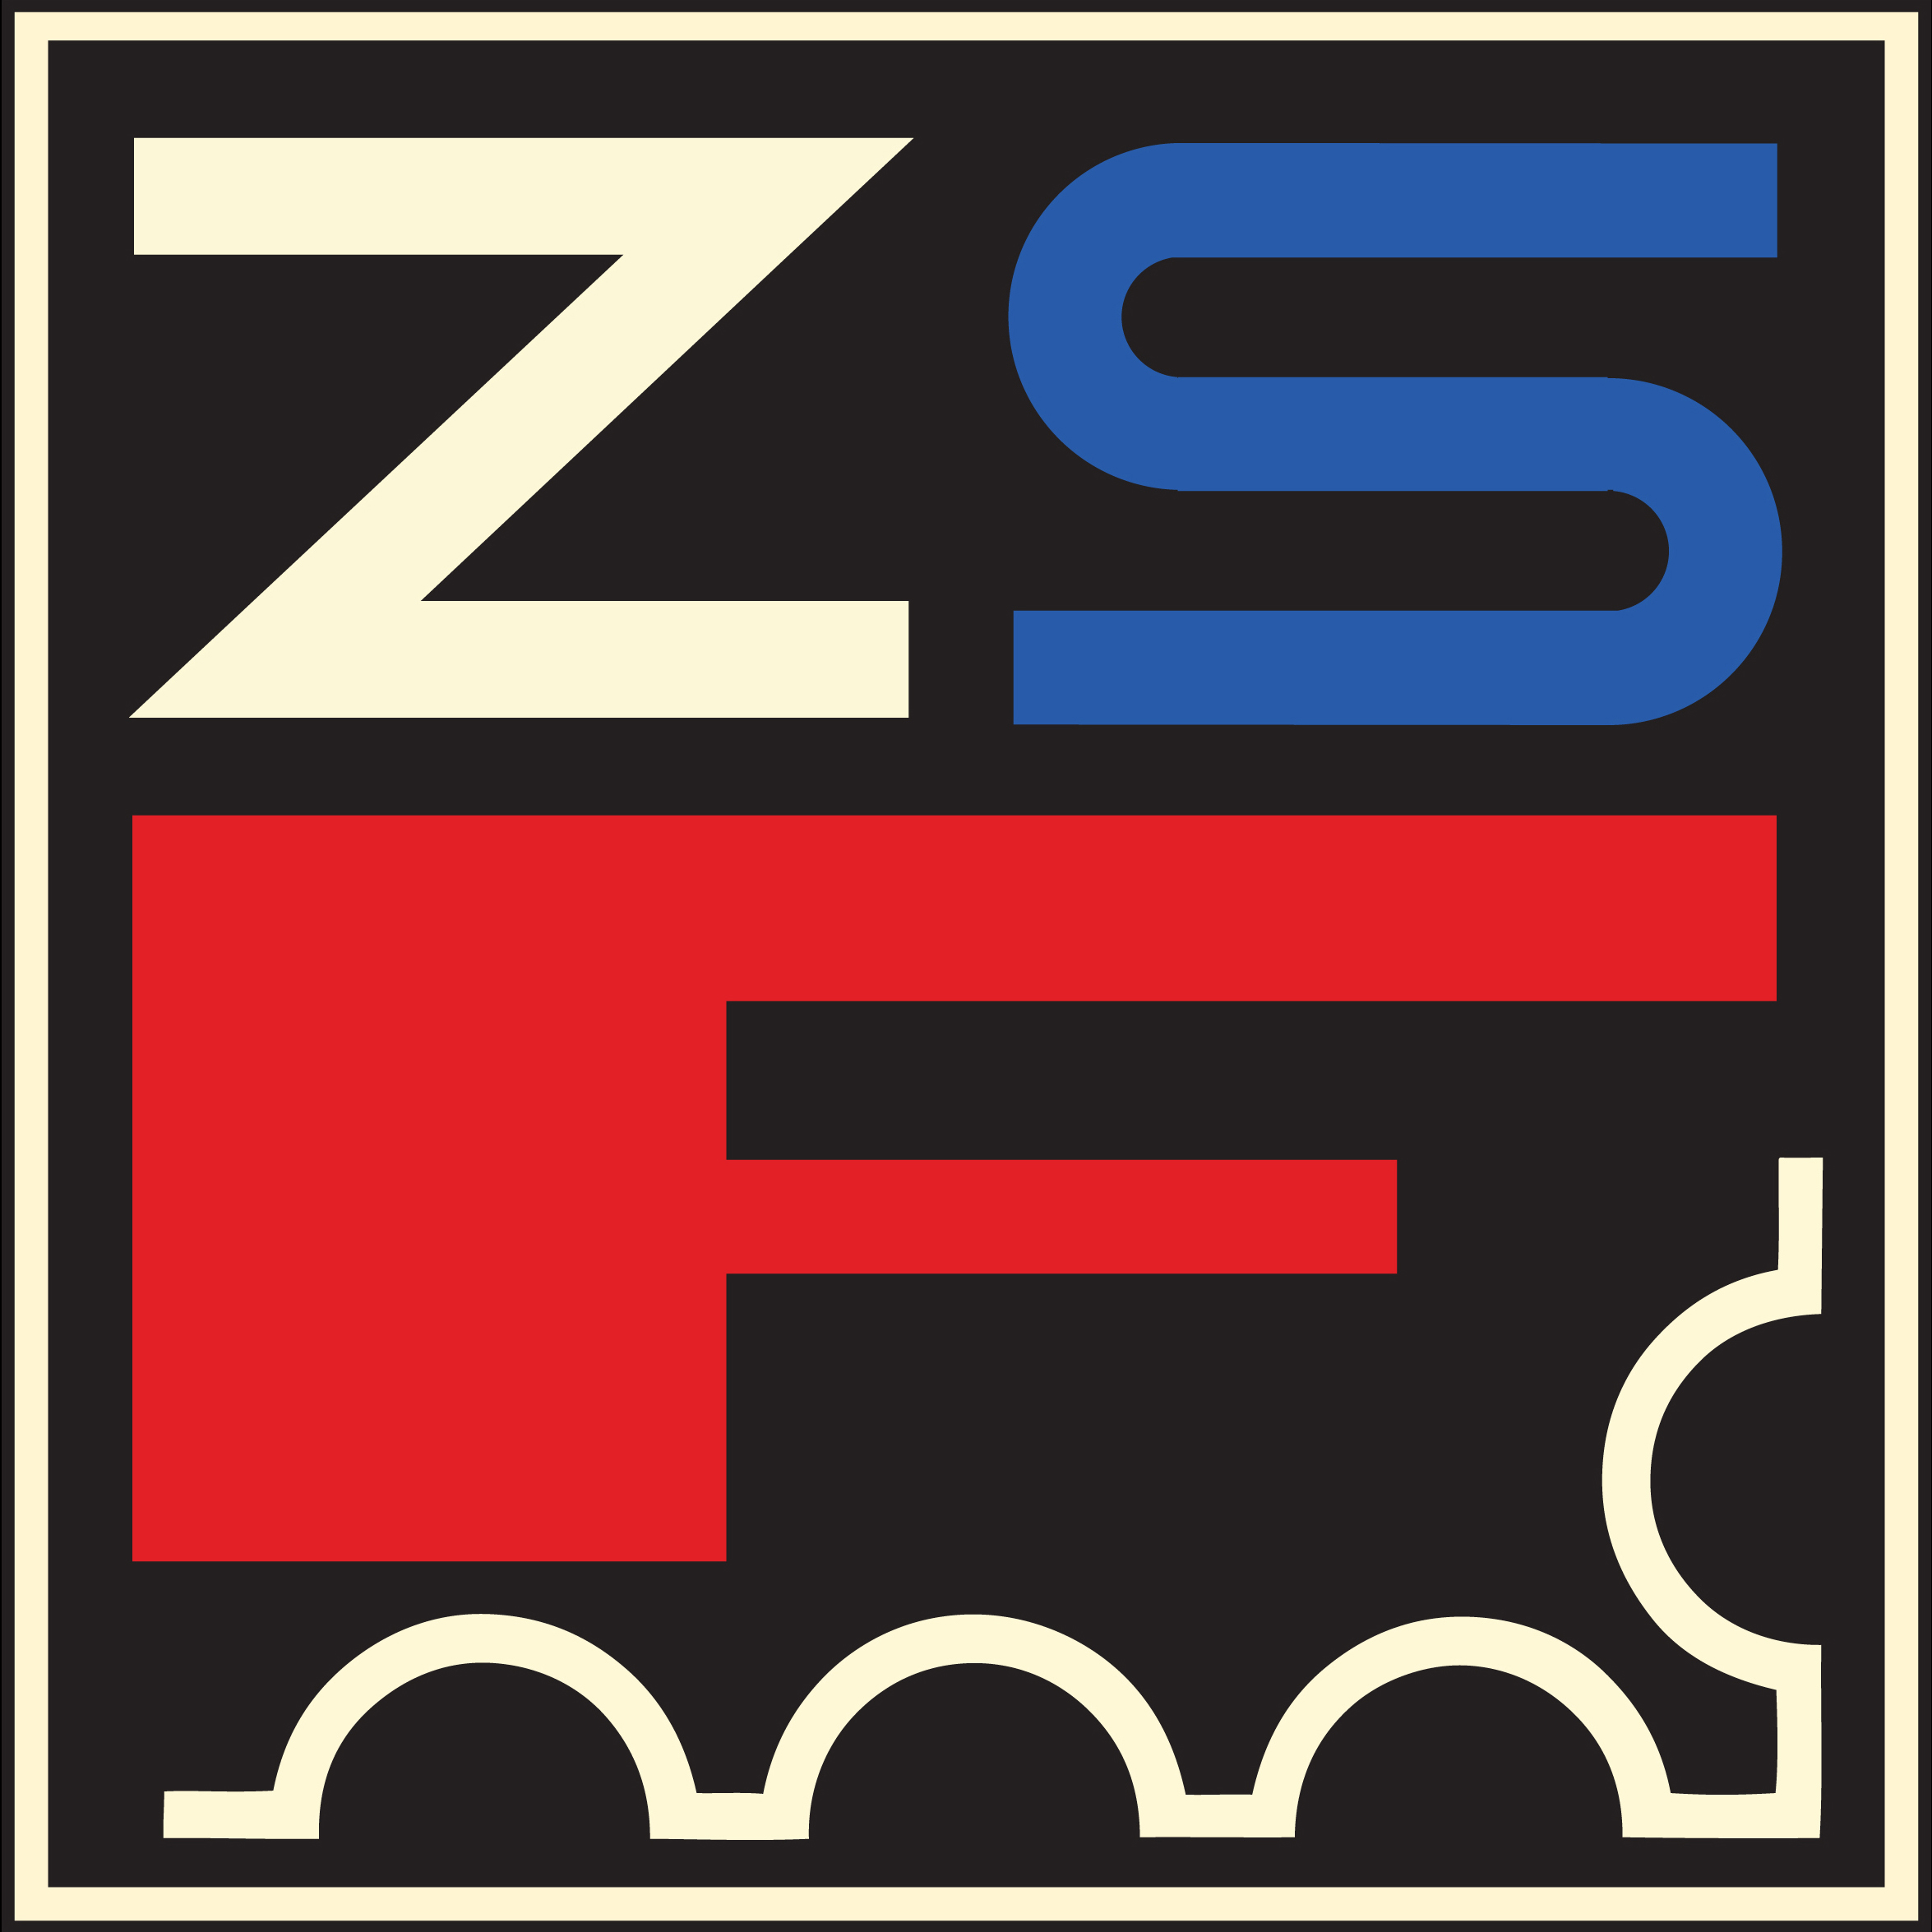

**KF 52-51 Nitra**

**JEDNORÁMOVÝCH EXPONÁTOV**

**NITRA 2021**

**Program výstavy**

NÁRODNÁ FILATELISTICKÁ VÝSTAVA JEDNORÁMOVÝCH EXPONÁTOV NITRA 2021 má v programe uskutočniť nasledovné podujatia a sprievodné akcie (ak nie je uvedené inak, miesto konania je Divadlo Andreja Bagara v Nitre):

**14.9.2021 utorok**

08:00 – 12:00 hod. - Dovoz výstavného zariadenia Nitra – Trenčín - Nitra

14:00 – 18:00 hod. - Montáž výstavného zariadenia

**15.9.2021 streda**

10:00 – 18:00 hod. - Montáž a adjustácia filatelistických exponátov

12:00 – 16:00 hod. - Osobné odovzdávanie filatelistických exponátov organizačnému výboru

**16.9.2021 štvrtok**

10:00 – 18:00 hod. - Práca výstavnej poroty

13:00 – 14:00 hod. - Slávnostné otvorenie výstavy

- Komentovaná prehliadka výstavy pre pozvaných hostí s predstavením unikátnych známok a filatelistických materiálov

- Vyhlásenie výsledkov ankety o najkrajšiu poštovú známku a FDC roku 2020

- Pripomenutie výsledkov tejto ankety za rok 2019 (v dôsledku zrušenia verejných podujatí v závere roka 2020)

- Odovzdanie diplomov ZSF autorom a rytcom najkrajších známok za r. 2019 a 2020

- Autogramiáda umelcov, tvorcov najkrajších známok Slovenska

- Odovzdanie zväzových vyznamenaní

- Príležitostná poštová priehradka

- Príležitostná poštová pečiatka – Filatelistická výstava NITRA 2021 - otvorenie

- Príležitostná poštová pečiatka – Vyhodnotenie Ankety o najkrajšiu slovenskú poštovú známku za rok 2020

- Poštový lístok s prítlačou pečiatka – Vyhodnotenie Ankety o najkrajšiu slovenskú poštovú známku za rok 2020

- Predaj filatelistického materiálu

**17.9.2021 piatok**

10:00 – 18:00 hod. - Výstava otvorená pre verejnosť

10:00 – 18:00 hod. - Práca výstavnej poroty

10:00 – 18:00 hod. - Komentované sprevádzanie návštevníkov po výstavnej ploche

**18.9.2021 sobota**

09:30 – 10:00 hod. - Vyznačenie medailových ziskov na exponátoch

10:00 – 18:00 hod. - Výstava otvorená pre verejnosť

10:00 – 11:00 hod. - Stretnutie vystavovateľov s členmi poroty pri exponátoch (v čase určenom porotou)

10:00 – 12:00 hod. - Komentované sprevádzanie návštevníkov pri exponátoch za účasti porotcov

11:00 – 14:00 hod. - Odborný program (aktivity Rady ZSF, odborné a popularizačné filatelistické prednášky pre mládežníkov i dospelých)

**19.9.20218 nedeľa**

10:00 – 12:00 hod. - Výstava otvorená pre verejnosť

10:30 – 11:30 hod. - Palmares – slávnostné ukončenie výstavy v Divadle A. Bagara, odovzdávanie ocenení vystavovateľom

12:00 hod. - Ukončenie výstavy

12:00 – 14:00 hod. - Demontáž a odovzdávanie filatelistických exponátov vystavovateľom a národným komisárom